Народ русский
Часть 2
Исход Арийцев.

Нам всем приходилось учить историю в школе и мы помним из учебника официальную версию происхождения нашего государства. Славянские племена в 5-7 веках нашей эры из своего ареала в центральной Европе начали распространятся на восток и заселили земли Европейской России, Украины и Белоруссии где в 9 веке возникло первое русское государство. Государственное строительство началось с призыва варяг. Причем официально принято считать племя варяг – скандинавского, германского происхождения. Мол сами славяне -ленивые, тупые и злые. И им просто необходима была германская организованная сила, чтоб из никчемных людишек создать великое государство.
Не будем говорить о том, что теория эта создана в 18 веке немецкими учеными, составлявшими основную массу тогдашней российской академии наук. Не будем так же говорить о ее политической ангажированности и о том, что определенные круги всеми силами стараются не замечать сделанных в 19 и 20 веках научных открытий в археологии, антропологии, лингвистике и других областях которые, мягко говоря, не подтверждают данную теорию.
Давайте просто порассуждаем логически. Допустим, что в то время, как египтяне строили пирамиды, греки брали Трою, вавилоняне возводили чудесные сады, славян еще и в помине не было. В Европе жили дикие кельты или галлы. Где-то во времена Юлия Цезаря мир узнает о существовании германцев. Славян все еще никто не замечает. И вдруг в начале 4 в 5 веке на исторической сцене появляются славяне. Причем активно так появляются, что римская империя ревет от них горючими слезами. Что произошло? Сидел сидел себе где-то в южной Польше-Чехии маленький славянский народец в то время, как его соседи размножались и распространялись по всей земле и вдруг случился у него демографический взрыв. Да так поперло, что никто и сдержать не может. На Балканы проник, Польшу и Югославию у немцев с кельтами отнял. Да и этого мало – на восток пошел. Занял всю пустующую территорию до Урала. И это за каких-нибудь 4 столетия. Чудеса да и только.
Почему, - скажет скептик, - вполне возможно. Может они особую травку знали. Так то оно так, да не срастается немного. Детей ведь надо не только родить, их еще надо вырастить. Для этого нужно пропитание. Почему же славяне - наши предки идут не на теплый и плодородный юг, а на лесистый и холодный северо-восток где за выживание надо бороться ежедневно? Где приходится выжигать леса, чтобы посеять зерно, добывать шкуры животных, чтобы не замерзнуть. Если у тебя пятнадцать детей попробуй добыть им пятнадцать шуб, попробуй прокормить. То есть логически получается, что наши предки-экстремалы ушли в северные леса не от хорошей жизни и должны были не увеличиваться в количестве, а сокращаться. А что мы видим на самом деле – когда в 11 веке послы французского короля приехали в Киев за просватанной их королю дочерью Ярослава Мудрого они были поражены. Тысячелетний Париж, по сравнению с Киевом, показался им деревней. На Руси к тому времени было очень много городов и очень много жителей. Как такое могло произойти? Ведь кельты-галлы, основное население Франции, известно еще со времен основания Рима, следовательно к 11 веку они существовали уже около 2 тысяч лет, а русские – 600. Климат во Франции более благоприятен для жизни, чем на русском севере, семьи у кельтов тоже были немалые. По всем данным кельтов должно было быть на порядок больше, чем русских. В такой ситуации логично было бы признать, что вероятно предки наши появились не в 5 веке новой эры, а как минимум за несколько тысяч лет до нее, что, кстати, подтверждается археологическими и антропологическими данными. И оказались они в русских лесах не от того, что все «хорошие» места уже были заняты и деваться им было не куда, а потому, что жили здесь изначально.
Теперь о варягах. Хоть и сказал летописец, что варяги «племени словенска» не поверили ему немцы-академики. Не знают таких. Зато знают викингов. Славно погуляло по Европе это германское племя. Надолго оставили память о себе. Но если варяги – викинги, то где германский след в русском языке? Где германские обычаи? Как-то странно получается. Захватили страну и растворились незаметно в побежденном народе. Ни слов заимствованных не оставили в языке, ни каких других следов. А между тем та же Франция, кельтская страна, завоеванная незначительным по сравнению с основным населением германским племенем франков, утратила свой родной язык и существующий в настоящее время французский специалисты относят к германской языковой группе.
И еще о варягах в виде иллюстрации, чтоб понять, кто же был «круче» варяги или викинги. Викинги наводили ужас на всю Европу. Захватили Сицилию, в северной Африке колонию имели, братьев своих германцев не щадили. Нападали на Германию, Англию, во Франции целую область захватили -Нормандию. Только не осталось в истории следов о походах викингов на восток – на Русь, хоть Русь в это время была многолюдна и богата, как следует из уже приведенного нами примера. Почему?
В норвежских легендах Россия-Русь – великая страна – страна городов, с могучим и многочисленным народом. Норвежцы считают, что когда-то очень давно из этой страны вышли их предки. Вот так. А мы порой в самоуничижении даже стыдимся, что мы русские.
Много еще в нашем сознании забито того, что довольно сильно не соответствует истине. Но хуже всего то, что есть определенные силы, заинтересованные в том, чтоб эту истину мы никогда не узнали.

Ниже предлагаю вашему вниманию свое видение истории народа русского и других арийских народов. Я не буду приводить здесь научных доказательств своей теории. Пытливый читатель, если захочет, найдет их в сети или в библиотеке. Скажу только, что статья сия написана мною под впечатлением книги Владимира Ларионова «Исток Русского племени». И в повествование свое я буду иногда вставлять отрывки-цитаты либо ссылаться на нее.

Итак, определимся сначала с прародиной арийцев. По господствующему в настоящее время мнению принято считать самыми древними арийскими народами – индийцев и иранцев. Ввиду того, что именно у этих народов обнаружены самые древние письменные источники описывающие приход в Индию и Иран древних арийцев с севера. Отсюда делается вывод, что распространение арийцев по планете шло именно из Индии и Ирана. Т.е. Индия – Иран – Малая Азия – Европа. На счет северной прародины такого единодушия нет. Кто-то считает, что это просто миф, кто-то определяет ее положение на южном Урале, кто-то в Западной Сибири, кто-то в Восточной Европе, кто-то в Скандинавии.
Владимир Ларионов в своей книге отсылает нас к замечательному исследованию индийского ученого начала ХХ века Л.Б. Тилака «Арктическая прародина в Ведах», в которой на базе материала древних Вед и священной иранской книги Авесты обосновывается тезис о том, что прародиной арийских племен, пришедших в Индию была Арктика. Такой же вывод дают легенды древних эллинов о Гиперборее – северной стране. Традиции Вед и Авесты уводят нас далеко на север – ведь непрерывно длящаяся в течение тридцати дней заря, описанная в Ведах, возможна только в нескольких градусах от точки Северного полюса. В «Вендидаде», главной части Авесты рассказывается о северной прародине, где год казался одним днем, и который был разрушен снегом и льдом, когда земля была накрыта толстым ледяным слоем. Повествования эти звучат тем убедительнее от того, что дошли до нас от южных народов, никогда не видевших снег и лед в больших количествах, а тем более полярный день и полярную ночь.
В те древние времена за полярным кругом возле Северного полюса существовал остров-материк. На нем и жили наши пращуры – арийцы. По всему судя – жили долго. Пока не начался период оледенения. Оледенение это не было резким, а продвигалось очень медленно, так что арийцы не погибли, но вынуждены были переселиться на другой материк – Европу. Точнее на Среднерусскую возвышенность на водоразделе великих рек – Волги, Дона, Днепра, Северной и Западной Двины, Волхова.
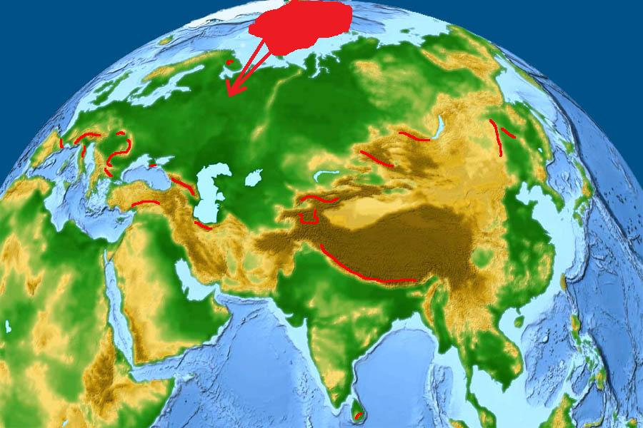
Оледенение было не очень продолжительным – лет 300-500. Потом климат опять изменился, лед растаял. Уровень моря поднялся, а арктический материк опустился и окончательно ушел под воду. Море доходило как раз до Среднерусской возвышенности. На новом месте арийцы прожили довольно долго. Возможно несколько тысяч лет. Это подтверждается археологическими данными, найденными в районе Ладоги. Кроме того в книге Владимира Ларионова приводится такой пример, гидрономика (названия рек) волго-окского бассейна совпадает с гидрономикой описанной в индийском эпосе. И если рассматривать названия наших северных рек отталкиваясь от санскрита (древнеарийский язык), то мы получим более осмысленные гидрономы, чем те которые получаются исходя из предположения, что северная гидрономика фино-угорская. Фино-угры появились на Севере Руси значительно позже.
В период проживания арийцев на Среднерусской возвышенности начинает происходить зарождение внутри единого арийского народа отдельных племен – пра-славян, пра-индийцев, пра-иранцев, пра-кельтов и пра-гуннов.
После периода потепления опять началось оледенение. Это было последнее оледенение, самое близкое к нам. Ученые датируют его в период между 11 и 16 тысяч лет до новой эры. Это оледенение во много раз превосходило предыдущее. Ледник покрыл весь север Европы и проходил южнее Москвы. С насиженного места арийцы двинулись на юг вдоль по Волге реке и вышли к Каспийскому морю.
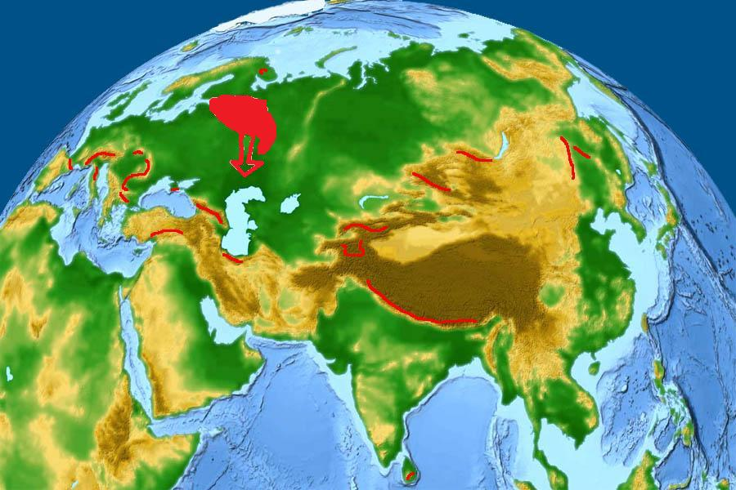
Здесь на прикаспийской равнине, на северном причерноморье и кубани и обосновались наши предки. Но совместное проживание было недолгим. Начавшееся уже разделение подстегнула природа. Большому количеству людей было трудно прокормиться на не самых плодородных почвах. К тому же потеря общей родины переживалась как катастрофа. Как большая семья, потеряв общий дом и родителей, понимая, что ничего уже не вернуть, разъезжается в разные стороны и каждый член семьи начинает строить свой дом, пытаясь заменить им отчий. Так и разделившиеся арийские племена двинулись искать новую родину. Пра-гунны ушли за Урал на Алтай, Пра-индийцы и пра-иранцы двинулись соответственно в Индию и Иран. Пра-славяне и пра-кельты жили вместе еще довольно долго. Часть их ушла в Египет, часть в Малую Азию и Грецию. Наконец, пра-кельты ушли в Европу.
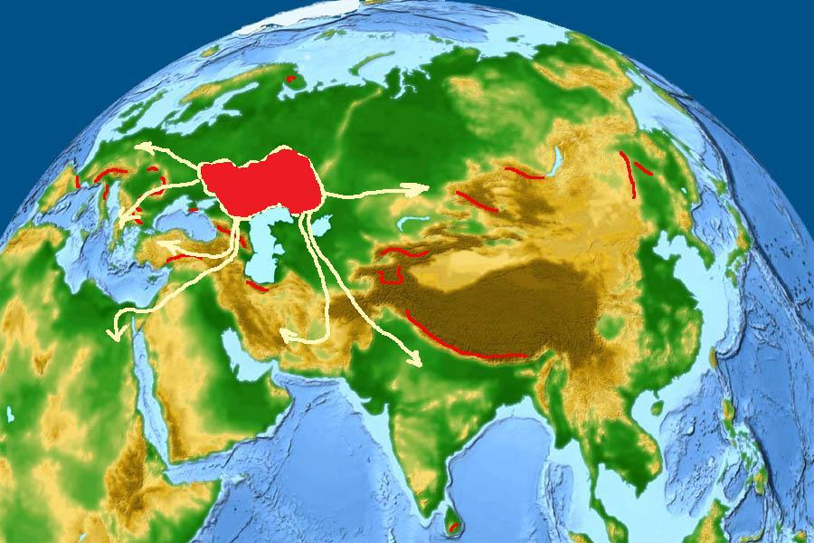
Все группы жили изолированно на протяжении всего ледникового периода. Каждый варился в своем котле. Разъединение стало еще больше. Это усугублялось тем, что ушедшие с прародины арийцы пришли не на пустые земли, а на земли, занятые другими народами. Неизбежное взаимодействие с этими коренными народами приводило к языковым, культурным и генетическим изменениям арийских племен.
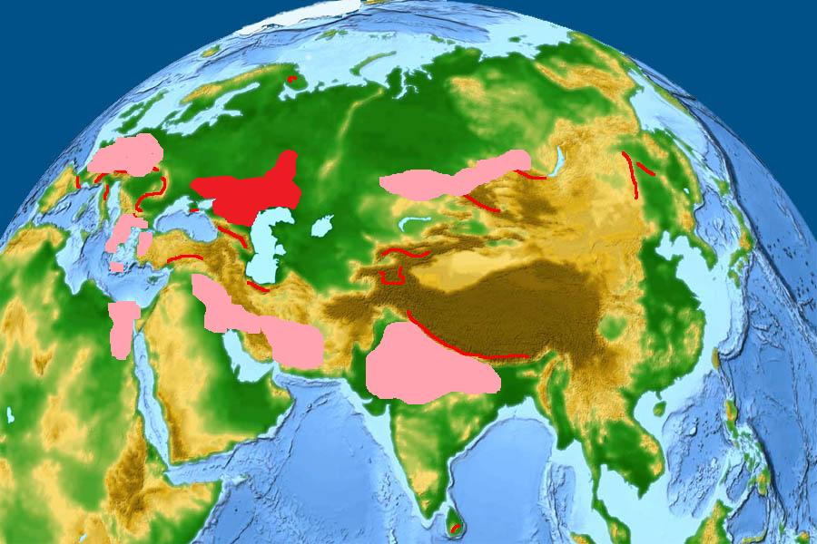
Не смотря на то, что арийцы были очень сильным и воинственным народом и подчинили себе на новых землях коренное население, все равно взаимное проникновение было неизбежно. Хоть арийцы и пытались сохранить чистоту расы не смешиваясь с побежденными народами, например, индийская система каст дожила до наших дней, но сделать это было очень сложно. Побежденных было намного больше, чем победителей.
Это, кроме всего прочего, повлияло и на политическую и экономическую сторону жизни арийцев. Пращуры наши были сильным и воинственным народом. Количество сильных, неординарных личностей (или иначе пассионариев) в народе арийском было чрезвычайно велико. Поэтому естественной формой государственной организации у арийцев была «демократия». Никто настолько не превосходил других, чтоб его лигитимно признали правителем все. Арийцы очень свободолюбивы. Кстати ни у каких других народов мира не было такой формы правления – это отличительная черта арийских народов.
Посмотрим, что происходит на завоеванных землях. Если арийцы между собой и считали вождя своего как большего среди равных, то для поддержания порядка в завоеванной стране им пришлось вводить культ правителя вплоть до его обожествления. Чем усиливалась власть завоевателей и, кроме того, так было понятнее и привычнее для коренных жителей. То, что коренные жители были иной расы, подтверждает то же наличие каст. Арийцы четко отделяли себя от коренных жителей, значит, разница была существенной. К родственным народам так не относятся. Так относятся к народу чуждому по происхождению и культуре. Это объясняет и такое явление как рабство. У арийских народов рабства не было. И те племена арийские, которые сохранили себя от смешения с другими расами никогда рабства не имели. Как можно одноплеменника, по сути родственника, сделать рабом? Это даже представить нельзя. А вот представителя чужой расы – врага, другое дело.
И поэтому рабство и цивилизации, основанные на рабстве, возникают как раз в местах арийских завоеваний – Индии, Двуречье, Египте, Греции.
Но мы уже забежали немного вперед. Около 9 -11 тыс. лет до новой эры ледник начинает отступать. В след за ним часть арийцев начинает возвращаться на север. Часть пра-славян занимают поволжье и возвращаются на Среднерусскую возвышенность. Фино-угорские племена пра-гуннов, впитавшие в себя признаки монголоидной расы, из-за Урала тоже начинают двигаться на историческую родину. Но пра-славяне считают их уже чужаками и фино-угры с боями прорываются в Финляндию и там оседают. От пра-иранцев отделяются германские племена и пытаются вернуться на родину ариев, но встречают сопротивление пра-славян и вынуждены обходить их с Запада. Они идут в центральную и северную Европу.
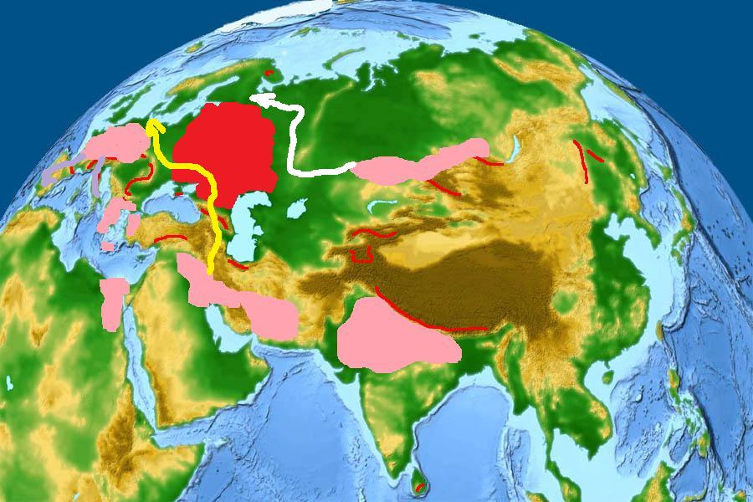
В течение последующих 5-6 тыс. лет арийские племена обживаются на новых местах, окончательно размежевавшись на самостоятельные группы.
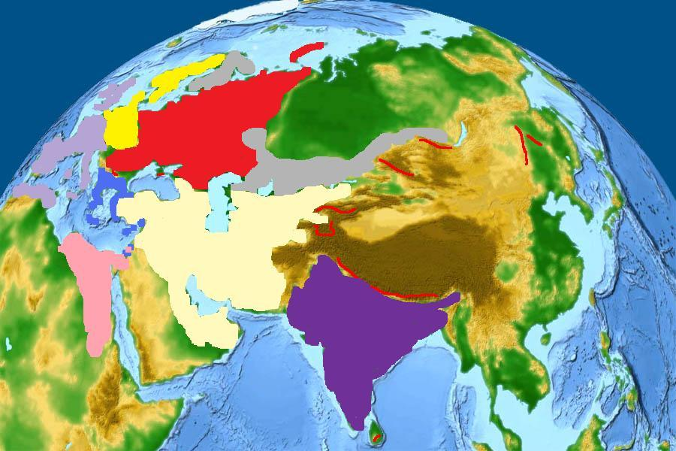
Начиная с 4 тысячелетия до новой эры возникают первые государства-цивилизации в Индии, Двуречье, Египте, Греции. Их история нам известна со школьной скамьи. Поэтому тут мы не будем уделять им много внимания.
Обратимся к истории пра-славян, основная масса которых осталась на Кубани и причерноморье. В истории они известны как скифы по имени правнука Иафета – Скифа. Народ пра-славян – скифов известнен в истории давно. В Библии есть упоминание о ближневосточном походе скифов. То, что скифы – славяне, доказывается данными антропологических исследований проведенных учеными в 19 и 20 веках. Антропологи сравнивали данные новгородских и киевских захоронений со скифскими курганными захоронениями и пришли к выводу, что это представители одного народа. Легенда гласит, что скифские князья Словен и Рус около 1500 года до новой эры ушли из скифии в новгородские земли и основали там города Русу и Словенск. Новгородцы считали себя племенем словенским. Сели словене от моря Балтийского по Волге до моря Каспийского. Были они воины-торговцы. Вели торговлю от балтики до персии. И был путь торговый «от варяг» к персам изначально по Волге. Потому как греческая цивилизация еще только начинала набирать силу. Племя словенско состояло их варяг, словен и скифов-казаков сидящих на дону и кубани. Да. Не были казаки беглыми крестьянами, а были они «племени словенска» изначально жили в тех местах. Еще при Святославе, князе киевском, существовало княжество Тьмутаркань на Кубани. Антропологи советские проводили исследования и установили, что жители Кубани и Дона по всем признакам состоят в близком родстве именно с жителями северных областей, тех, что входили в новгородские земли. Это подтверждается еще и тем, что словене более других сохранив воинственный арийский дух, были очень сильным и храбрым народом и они единственные сохранили изначальную арийскую систему «демократии». Вспомните новгородское вече и казацкий круг.
Вольницу новгородскую окончательно разгромили только в 16 веке при Иване Грозном. А еще аргументом в пользу казачье-словенского родства может служить тот факт, что на севере как и на дону не было холопства – крепостного права. Северные люди - мореходы и землепроходцы, так же как казаки. Чего стоят устюжане Семен Дежнев и Федот Попов.
Но вернемся к истории славян. Известно по преданиям, что уже в новой эре часть племен словенских уходило из новгородских земель на Дунай из-за мора, случившегося в этой земле и потом, спустя довольно продолжительное время возвратилось в земли новгородские и киевские. Не это ли движение принимают историки за изначальный исход славян.
С расцветом греческой и римской цивилизаций меняется и торговый путь. Теперь это уже «из варяг в греки» и с ним казаки большею частью переселяются с дона и кубани за днепровские пороги. Этому способствует и наступление степи на лес. На опустевшее поволжье приходят фино-угры из-за Урала, донские степи занимают гунны, хазары, печенеги, половцы – племена пра-гуннской группы.
Дальнейшая история всем известна.

Василий. 25 января 2009 года

